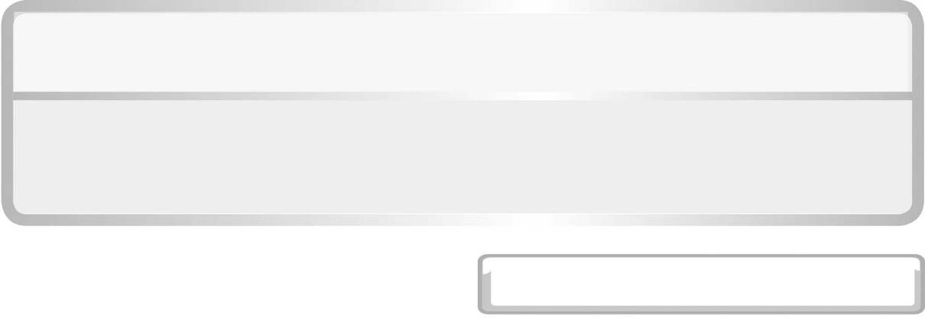
หน่วยการเรียนรู้ที่ 3 ชีวิตกับสิ่งแวดล้อม

แผนการจัดการเรียนรู้ที่ 3 สายใยอาหาร

ชั้นประถมศึกษาปีที่ 6 เวลา 1 ชั่วโมง

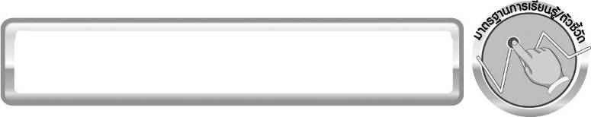
มาตรฐานการเรียนรู้/ตัวชี้วัด

มาตรฐานการเรียนรู้
มาตรฐาน ว 2.1 เข้าใจสิ่งแวดล้อมในท้องถิ่น ความสัมพันธ์ระหว่างสิ่งแวดล้อมกับสิ่งมีชีวิตความสัมพันธ์ระหว่างสิ่งมีชีวิตต่าง ๆ ในระบบนิเวศ มีกระบวนการสืบเสาะหาความรู้และจิตวิทยาศาสตร์ สื่อสารสิ่งที่เรียนรู้และนำความรู้ไปใช้ประโยชน์
ตัวชี้วัด
ว 2.1 ป.6/2 อธิบายความสัมพันธ์ของสิ่งมีชีวิตกับสิ่งมีชีวิตในรูปของโซ่อาหารและ สายใยอาหาร

มาตรฐานการเรียนรู้
มาตรฐาน ว 8.1 ใช้กระบวนการทางวิทยาศาสตร์และจิตวิทยาศาสตร์ในการสืบเสาะหาความรู้ การแก้ปัญหา รู้ว่าปรากฏการณ์ทางธรรมชาติที่เกิดขึ้นส่วนใหญ่มีรูปแบบที่แน่นอน สามารถอธิบายและตรวจสอบได้ภายใต้ข้อมูลและเครื่องมือที่มีอยู่ในช่วงเวลานั้น ๆ เข้าใจว่าวิทยาศาสตร์ เทคโนโลยี สังคม และสิ่งแวดล้อม มีความเกี่ยวข้องสัมพันธ์กัน
ตัวชี้วัด
1. ว 8.1 ป.6/1 ตั้งคำถามเกี่ยวกับประเด็น หรือเรื่อง หรือสถานการณ์ ที่จะศึกษา
ตามที่กำหนดให้และตามความสนใจ
2. ว 8.1 ป.6/2 วางแผนการสังเกต เสนอการสำรวจตรวจสอบ หรือศึกษาค้นคว้า และคาดการณ์สิ่งที่จะพบจากการสำรวจตรวจสอบ
3. ว 8.1 ป.6/3 เลือกอุปกรณ์ และวิธีการสำรวจตรวจสอบที่ถูกต้องเหมาะสมให้ได้ผลที่ครอบคลุมและเชื่อถือได้
4. ว 8.1 ป.6/4 บันทึกข้อมูลในเชิงปริมาณและคุณภาพ วิเคราะห์ และตรวจสอบผลกับสิ่งที่คาดการณ์ไว้ นำเสนอผลและข้อสรุป
5. ว 8.1 ป.6/5 สร้างคำถามใหม่เพื่อการสำรวจตรวจสอบต่อไป
6. ว 8.1 ป.6/6 แสดงความคิดเห็นอย่างอิสระ อธิบาย ลงความเห็นและสรุปสิ่งที่ได้เรียนรู้
7. ว 8.1 ป.6/7 บันทึกและอธิบายผลการสำรวจตรวจสอบตามความเป็นจริง มีเหตุผล และมีประจักษ์พยานอ้างอิง
8. ว 8.1 ป.6/8 นำเสนอ จัดแสดงผลงานโดยอธิบายด้วยวาจา และเขียนรายงานแสดงกระบวนการและผลของงานให้ผู้อื่นเข้าใจ

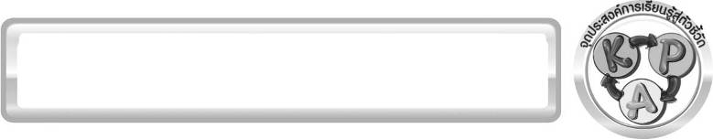
จุดประสงค์การเรียนรู้สู่ตัวชี้วัด

1. ทำกิจกรรมและสรุปผลการทำกิจกรรมเกี่ยวกับสายใยอาหารได้ (P)
2. สรุปความหมายของสายใยอาหารได้ (P)
3. ระบุสิ่งมีชีวิตที่เป็นผู้ผลิตและผู้บริโภคในสายใยอาหารได้ (K)
4. อธิบายความสัมพันธ์ของสิ่งมีชีวิตกับสิ่งมีชีวิตในรูปของสายใยอาหารได้ (K)
5. เป็นคนช่างสังเกต ช่างคิดช่างสงสัย และเป็นผู้ที่มีความกระตือรือร้นในการ
เสาะแสวงหาความรู้ (A)

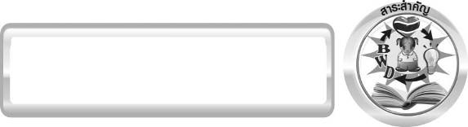
สาระสำคัญ

สายใยอาหาร (food web) หมายถึง ความสัมพันธ์ของโซ่อาหารหลาย ๆ โซ่อาหาร
ในธรรมชาติ โซ่อาหารจะสัมพันธ์กันอย่างซับซ้อนในรูปสายใยอาหาร

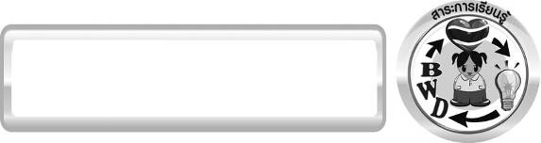
สาระการเรียนรู้

ความสัมพันธ์ของกลุ่มสิ่งมีชีวิตกับสิ่งแวดล้อม
- สายใยอาหาร

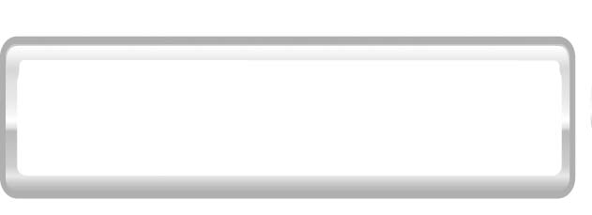
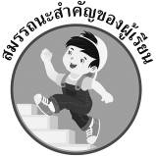
สมรรถนะสำคัญของผู้เรียน
1. ความสามารถในการสื่อสาร
การอธิบาย การเขียน การพูดหน้าชั้นเรียน
▪
2. ความสามารถในการคิด
การสังเกต การสร้างคำอธิบาย การสื่อความหมาย การทำกิจกรรมโดยใช้กระบวนการทางวิทยาศาสตร์
▪
3. ความสามารถในการแก้ปัญหา
การแก้ปัญหาขณะปฏิบัติกิจกรรม
▪
4. ความสามารถในการใช้ทักษะชีวิต
▪ กระบวนการกลุ่ม

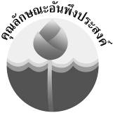
คุณลักษณะอันพึงประสงค์

ใฝ่เรียนรู้
ตัวชี้วัดที่ 4.2 แสวงหาความรู้จากแหล่งเรียนรู้ต่าง ๆ ทั้งภายในและภายนอกโรงเรียนด้วยการเลือกใช้สื่ออย่างเหมาะสม บันทึกความรู้ วิเคราะห์ สรุปเป็นองค์ความรู้ สามารถนำไปใช้ในชีวิตประจำวันได้

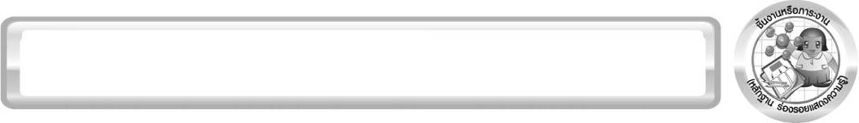
ชิ้นงานหรือภาระงาน (หลักฐาน ร่องรอยแสดงความรู้)

โปสเตอร์ สายอาหารของระบบนิเวศในท้องถิ่น

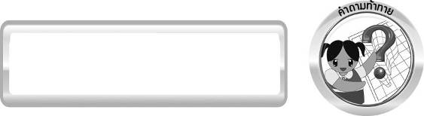
คำถามท้าทาย

สายใยอาหารของสิ่งมีชีวิตมีลักษณะอย่างไร

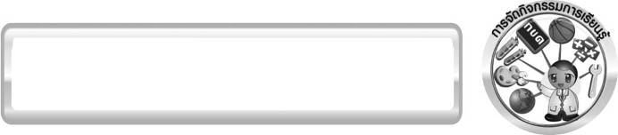
การจัดกิจกรรมการเรียนรู้

ขั้นที่ 1 สร้างความสนใจ (engagement) (5 นาที)
1. ให้นักเรียนศึกษาวีดิทัศน์สายใยอาหารในระบบนิเวศ และทบทวนความรู้เดิมของนักเรียน โดยให้นักเรียนตอบคำถามในประเด็น
1.1 สายใยอาหารของสิ่งมีชีวิตมีลักษณะอย่างไร (สายใยอาหาร เป็นความสัมพันธ์ของ โซ่อาหารหลาย ๆ โซ่อาหารในธรรมชาติ)
2. ให้นักเรียนตอบคำถามลงในกระดาษที่ครูเตรียมให้

ขั้นที่ 2 สำรวจและค้นหา (exploration) (20 นาที)
1. ครูอธิบายขั้นตอนและวิธีการทำกิจกรรมที่ 3.3 เรื่อง ใครกินใครเป็นอาหาร ในใบงานที่ 13
ให้นักเรียนฟังให้เข้าใจอย่างชัดเจน โดยเขียนขั้นตอนลงในกระดาษฟลิปชาร์ต และนำขึ้นหน้ากระดาน
2. ให้นักเรียนแบ่งกลุ่ม กลุ่มละ 4 คน ให้นักเรียนทำกิจกรรมที่ 3.3 เรื่อง ใครกินใครเป็นอาหารจากนั้นบันทึกผลการทำกิจกรรม ลงในใบงานที่ 13

ขั้นที่ 3 อธิบายและลงข้อสรุป (explanation) (20 นาที)
1. ให้ผู้แทนนักเรียนแต่ละกลุ่มนำเสนอผลการทำกิจกรรมหน้าชั้นเรียน โดยให้นำข้อมูลของแต่ละกลุ่มเขียนลงกระดานที่ทำตารางสรุปไว้
2. ให้นักเรียนร่วมกันอภิปรายและแสดงความคิดเห็นเกี่ยวกับผลการทำกิจกรรม โดยครูถามคำถามหลังทำกิจกรรม ดังนี้
2.1 จากตารางผู้ผลิตและผู้บริโภคในสายใยอาหาร ใครเป็นผู้ผลิต และใครเป็นผู้บริโภค (ผู้ผลิต ได้แก่ พืชน้ำ ผู้บริโภค ได้แก่ ตั๊กแตน ปลา นก และงู)
2.2 จากตารางมีโซ่อาหารกี่โซ่อาหาร (4 โซ่อาหาร)
2.3 ใครเป็นผู้บริโภคอันดับสุดท้าย (งู)
2.4 สายใยอาหารคืออะไร (สายใยอาหาร คือความสัมพันธ์ระหว่างโซ่อาหารหลาย ๆ โซ่อาหาร)
2.5 ผู้ผลิตคืออะไร (กลุ่มพืชและสิ่งมีชีวิตที่สังเคราะห์ด้วยแสง หรือสร้างอาหารเองได้)
2.6 ผู้บริโภคคืออะไร (กลุ่มสัตว์และสิ่งมีชีวิตที่ไม่สามารถสร้างอาหารเองได้ ต้องอาศัยกินสิ่งมีชีวิตอื่นเป็นอาหาร แบ่งออกเป็น 4 ประเภท คือ ผู้บริโภคพืช ผู้บริโภคสัตว์ ผู้บริโภคทั้งพืชและสัตว์ และผู้บริโภคซากพืชซากสัตว์)
2.7 ผู้ย่อยสลายอินทรียสารคืออะไร (กลุ่มจุลินทรีย์ต่าง ๆ เห็ด รา ทำหน้าที่ย่อยสลายอินทรียสารให้กลายเป็นธาตุอาหารลงสู่ดิน ซึ่งผู้ผลิตจะดูดไปใช้ต่อไป)
2.8 สรุปผลการทำกิจกรรมนี้ได้อย่างไร (สิ่งมีชีวิตกับสิ่งมีชีวิตมีความสัมพันธ์กัน ในรูปของโซ่อาหาร และสายใยอาหาร)
จากนั้นให้นักเรียนตอบคำถามหลังทำกิจกรรมในใบงานที่ 13
3. ให้นักเรียนสรุปผลการทำกิจกรรมเกี่ยวกับสายใยอาหารให้ได้ประเด็นตามจุดประสงค์การเรียนรู้

ขั้นที่ 4 ขยายความรู้ (elaboration) (10 นาที)
ให้นักเรียนสำรวจสายใยอาหารของระบบนิเวศในท้องถิ่น จากนั้นนำมาจัดทำเป็นโปสเตอร์แสดงหน้าชั้นเรียน จัดทำเป็นชิ้นงาน

ขั้นที่ 5 ประเมิน (evaluation) (5 นาที)
1. ให้นักเรียนเขียนแสดงความรู้สึกหลังการเรียน ในประเด็นต่อไปนี้
▪ สิ่งที่นักเรียนได้เรียนรู้ในวันนี้คืออะไร
▪ นักเรียนเข้าใจเรื่องใดมากที่สุด
▪ นักเรียนมีปัญหาหรือข้อสงสัยในเรื่องใดบ้าง
▪ นักเรียนพึงพอใจกับการเรียนในวันนี้หรือไม่
▪ นักเรียนต้องการให้ครูปรับปรุงการสอนในเรื่องใด
2. ครูประเมินการเรียนรู้ของนักเรียนดังนี้ สังเกตพฤติกรรมของนักเรียนขณะทำงานร่วมกัน สังเกตการตอบคำถามของนักเรียนในชั้นเรียน การตอบคำถามในใบงาน ศึกษาผลการประเมินตนเองของนักเรียนจากการเขียนแสดงความรู้สึกหลังเรียน ประเมินการทดลอง ประเมินโปสเตอร์ และประเมินคุณลักษณะอันพึงประสงค์ โดยใช้แบบประเมินตามสภาพจริง

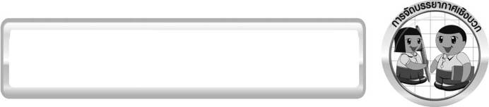
การจัดบรรยากาศเชิงบวก

ครูกระตุ้นให้นักเรียนแสดงความคิดเห็น โดยไม่ต้องกังวลว่าถูกหรือผิด ทำกิจกรรมตาม
ขั้นตอนวิธีทำได้อย่างอิสระ ไม่ต้องกังวลว่าคำตอบจะต้องเหมือนเพื่อนทุกครั้ง ช่วยกันปรับปรุงแก้ไขได้

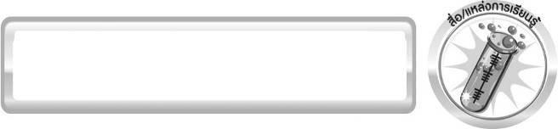
สื่อ/แหล่งการเรียนรู้

1. วีดิทัศน์สายใยอาหารในระบบนิเวศ
2. แผนภาพสายใยอาหาร
3. ใบงานที่ 13 เรื่อง ใครกินใครเป็นอาหาร

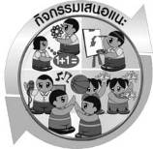
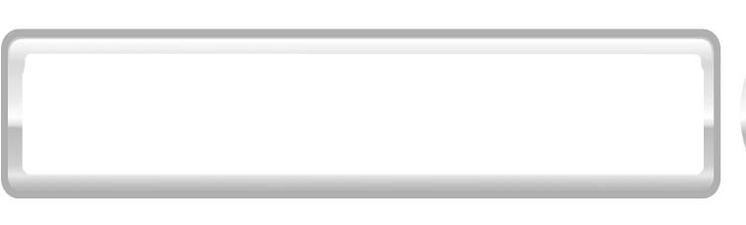
กิจกรรมเสนอแนะ
ให้นักเรียนสังเกตสิ่งมีชีวิตทั้งหมดที่กำหนดให้ พิจารณาว่าสิ่งมีชีวิตแต่ละชนิดมีความสัมพันธ์กันอย่างไร จากนั้นเขียนลูกศรแสดงความสัมพันธ์ของสิ่งมีชีวิตในสายใยอาหาร และตอบคำถาม
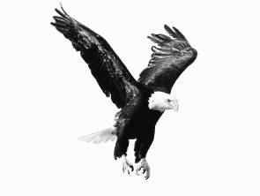
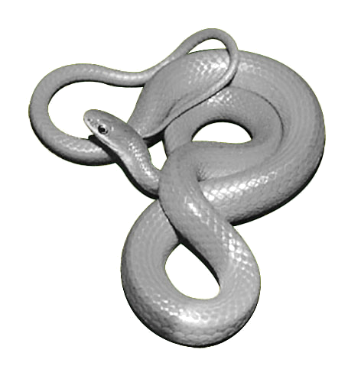
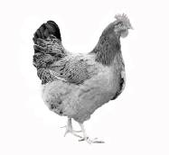

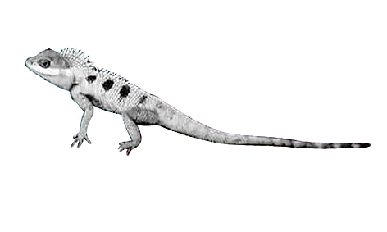
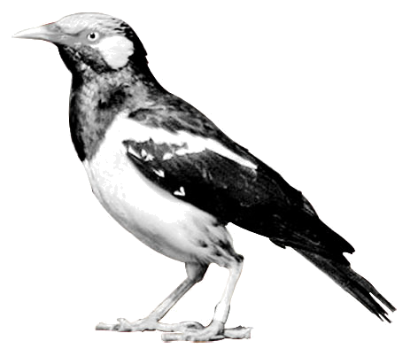
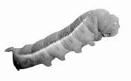

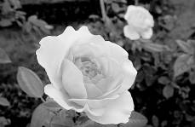
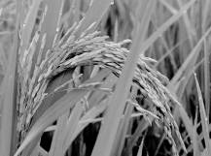

แผนภาพ สายใยอาหาร
1. โซ่อาหารมีทั้งหมดกี่โซ่อาหาร
2. ใครเป็นผู้ผลิต
3. ใครเป็นผู้บริโภค
เฉลย กิจกรรมเสนอแนะ
เหยี่ยว
กิ้งก่า
ไก่
หนอน
ต้นกุหลาบ
งู
นก
ต้นข้าว

แผนภาพ สายใยอาหาร
1. ตอบ 10 โซ่อาหาร
2. ตอบ ต้นกุหลาบ และต้นข้าว
3. ตอบ หนอน ไก่ กิ้งก่า นก งู และเหยี่ยว

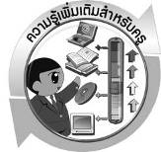
ความรู้เพิ่มเติมสำหรับครู

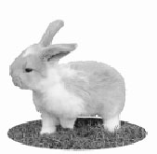
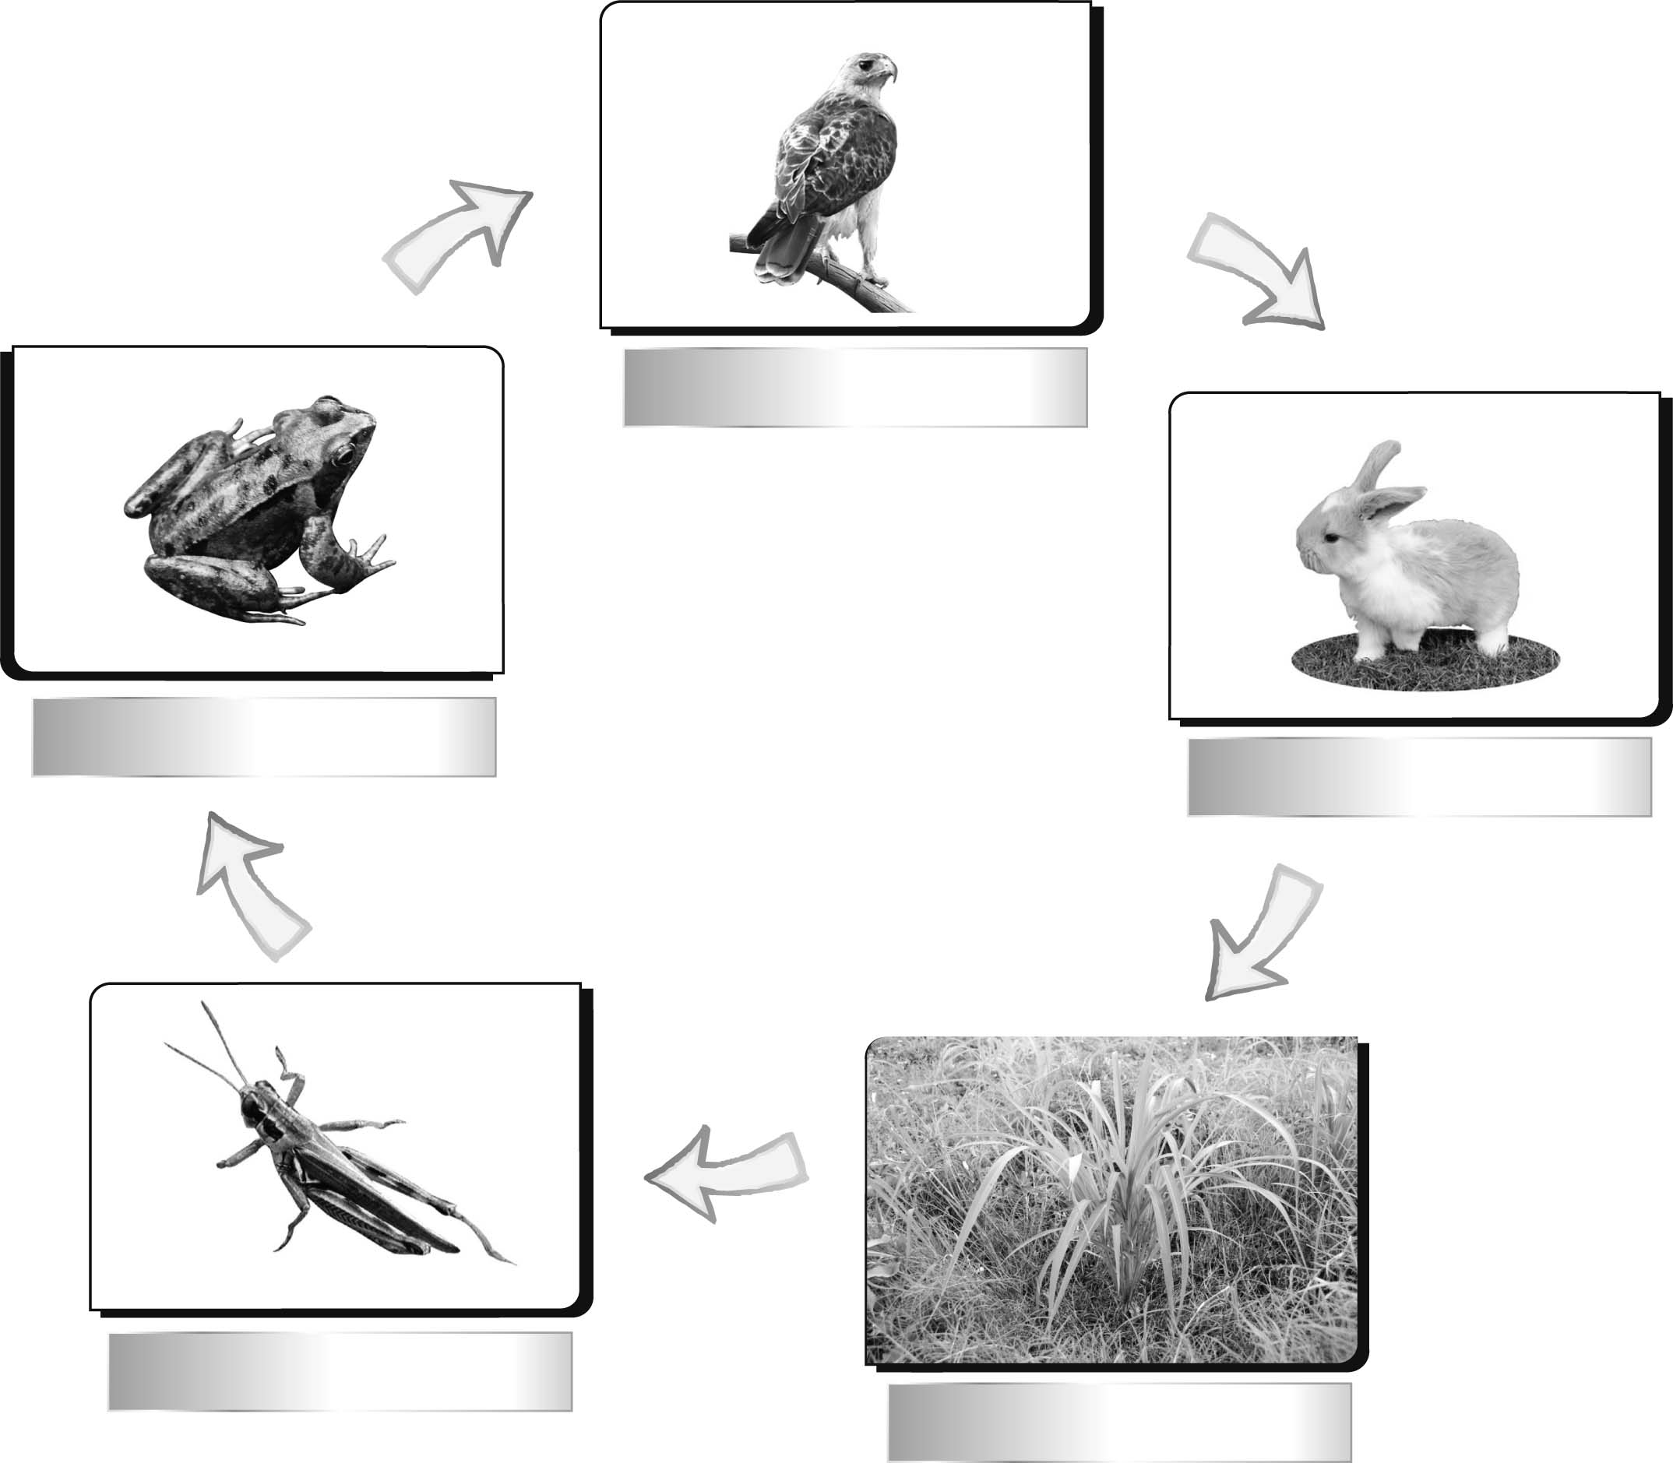
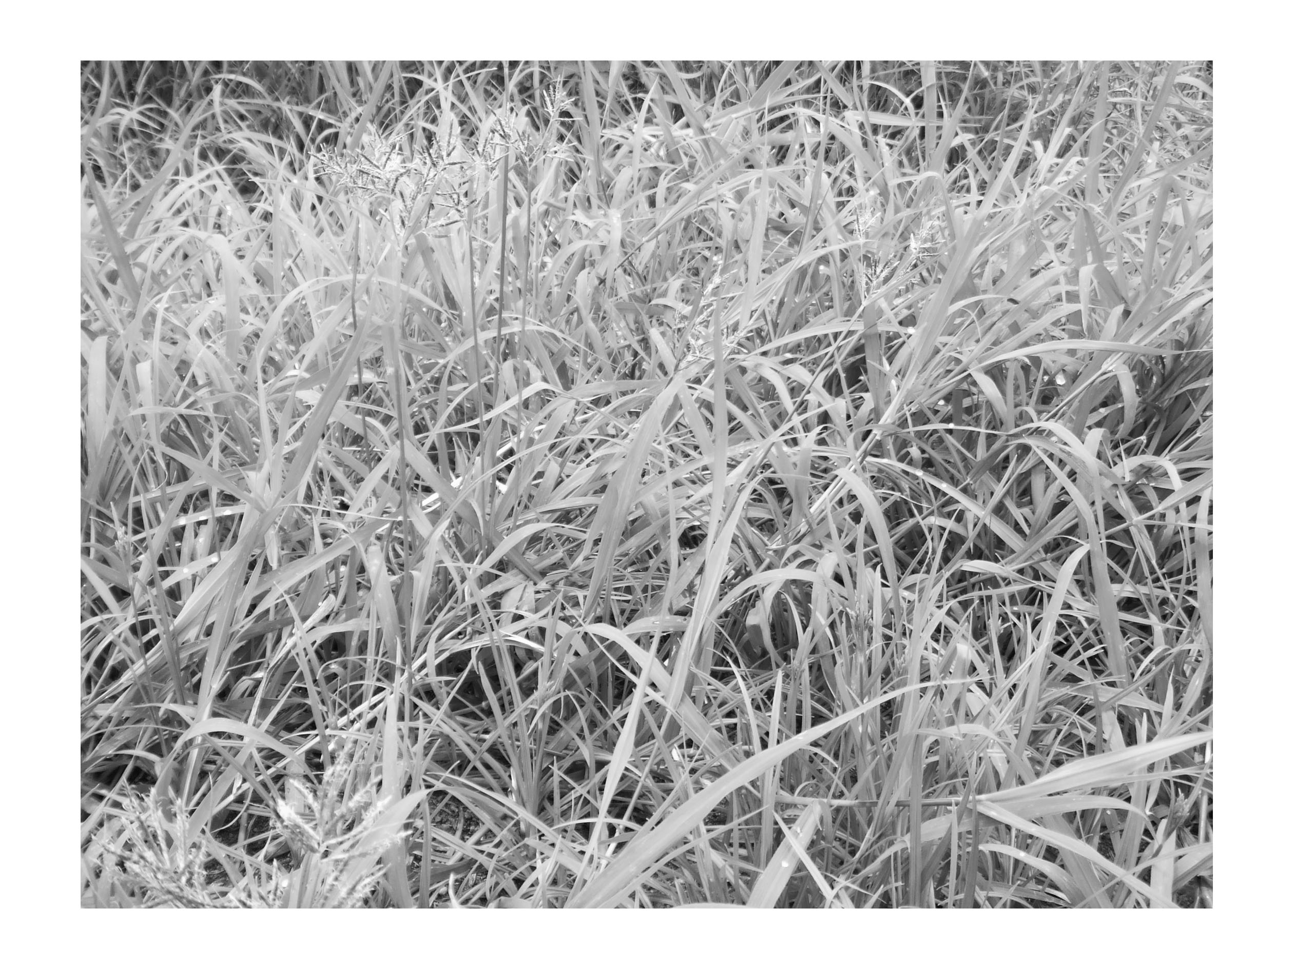
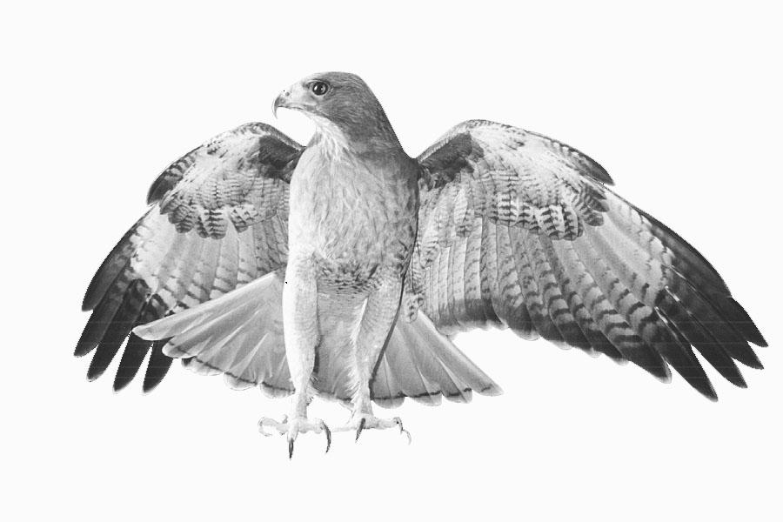

หญ้า
กระต่าย
เหยี่ยว

แผนภาพ โซ่อาหาร 1
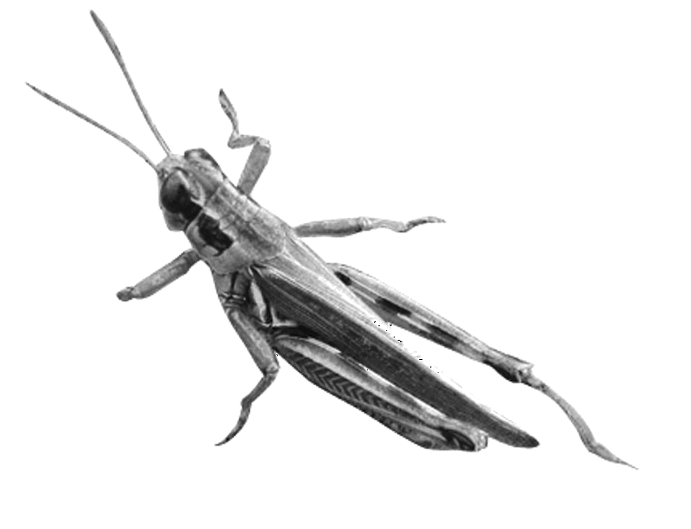
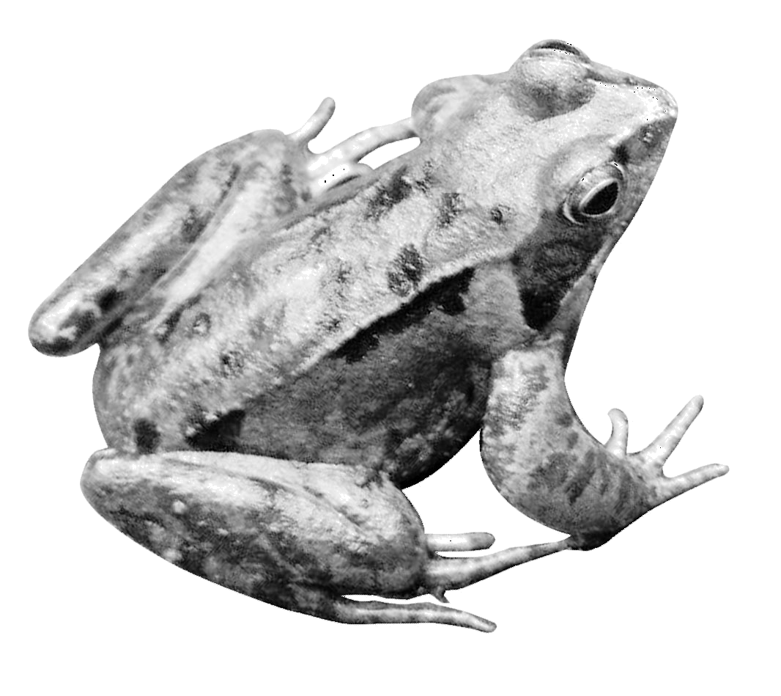
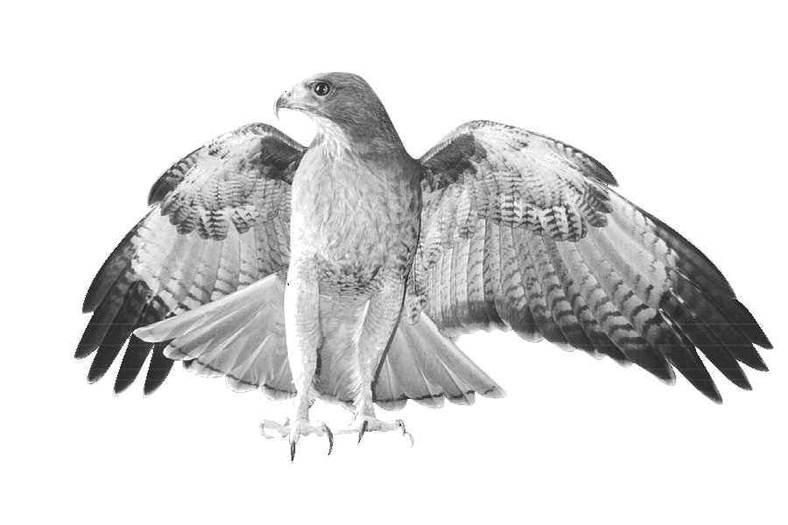

หญ้า
ตั๊กแตน
กบ
เหยี่ยว

แผนภาพ โซ่อาหาร 2

เมื่อนำโซ่อาหาร 1 และ 2 มาสัมพันธ์กัน สามารถเขียนเป็นสายใยอาหารได้ดังนี้
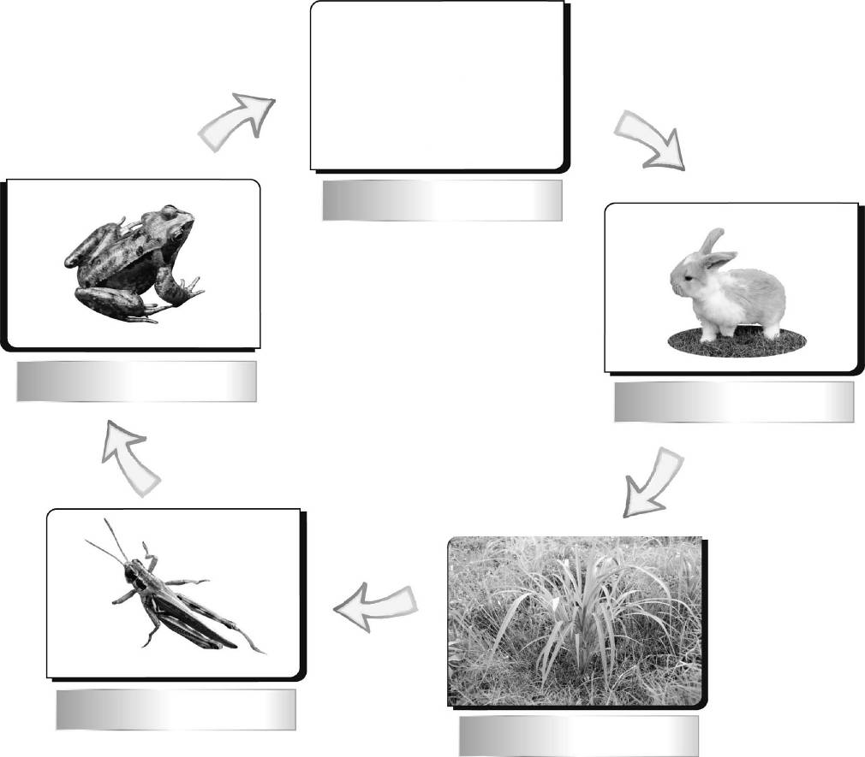


เหยี่ยว

กบ
กระต่าย


ตั๊กแตน
หญ้า
แผนภาพ สายใยอาหาร

ผู้ผลิต คือ กลุ่มพืชและสิ่งมีชีวิตที่สังเคราะห์ด้วยแสง หรือสร้างอาหารเองได้
ผู้บริโภค คือ กลุ่มสัตว์และสิ่งมีชีวิตที่ไม่สามารถสร้างอาหารเองได้ ต้องอาศัยกินสิ่งมีชีวิตอื่นเป็นอาหาร แบ่งออกเป็น 4 ประเภท คือ ผู้บริโภคพืช ผู้บริโภคสัตว์ ผู้บริโภคทั้งพืชและสัตว์ และผู้บริโภคซากพืชซากสัตว์
ผู้ย่อยสลายอินทรียสาร คือ กลุ่มจุลินทรีย์ต่าง ๆ เห็ด รา ทำหน้าที่ย่อยสลายอินทรียสาร ให้กลายเป็นธาตุอาหารลงสู่ดิน ซึ่งผู้ผลิตจะดูดไปใช้ต่อไป

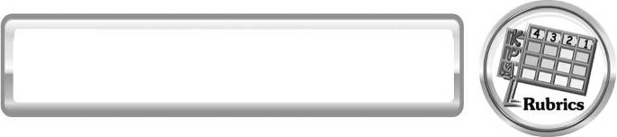
แบบประเมินการเรียนรู้
เกณฑ์การให้คะแนนแบบประเมินการจัดกระทำและนำเสนอโปสเตอร์
ตัวชี้วัด | ระดับคะแนน
ตัวชี้วัด | 4 | 3 | 2 | 1
การจัดกระทำและนำเสนอโปสเตอร์ | เขียนและจัดโปสเตอร์ได้อย่างเป็นระบบ สัมพันธ์กัน และถูกต้องตามหัวข้อเรื่องที่กำหนดมีความคิดสร้างสรรค์ มีการเชื่อมโยงให้เห็นเป็นภาพรวม | เขียนและจัดโปสเตอร์ได้อย่างเป็นระบบ สัมพันธ์กับหัวข้อเรื่องที่กำหนด มีความคิดริเริ่ม แต่ไม่มีการเชื่อมโยงให้เห็นเป็นภาพรวม | เขียนและจัดโปสเตอร์ได้ตามหัวข้อเรื่อง โดยมีครูหรือผู้อื่นให้คำแนะนำ | เขียนและจัดโปสเตอร์ได้ ไม่สอดคล้อง กับหัวข้อเรื่อง ที่กำหนด

เกณฑ์การให้คะแนนแบบประเมินการปฏิบัติการทำกิจกรรมของนักเรียน
ตัวชี้วัด | ระดับคะแนน
ตัวชี้วัด | 4 | 3 | 2 | 1
- การทำกิจกรรมตาม  แผนที่กำหนด | ทำกิจกรรมตามวิธีการและขั้นตอนที่กำหนดไว้อย่างถูกต้องด้วยตนเองมีการปรับปรุงแก้ไขเป็นระยะ | ทำกิจกรรมตามวิธีการและขั้นตอนที่กำหนดไว้ด้วยตนเอง มีการปรับปรุงแก้ไขบ้าง | ทำกิจกรรมตามวิธีการและขั้นตอนที่กำหนดไว้โดยมีครู หรือผู้อื่น  เป็นผู้แนะนำ | ทำกิจกรรมไม่ถูกต้องตามวีธีการและขั้นตอนที่กำหนดไว้ ไม่มีการปรับปรุงแก้ไข
2. การใช้อุปกรณ์  และ/หรือเครื่องมือ | ใช้อุปกรณ์และ/หรือเครื่องมือในการทำกิจกรรมได้อย่างถูกต้องตามหลักการปฏิบัติและคล่องแคล่ว | ใช้อุปกรณ์และ/หรือเครื่องมือในการทำกิจกรรมได้อย่างถูกต้องตามหลักการปฏิบัติ แต่ไม่คล่องแคล่ว | ใช้อุปกรณ์และ/หรือเครื่องมือในการทำกิจกรรมได้อย่างถูกต้อง โดยมีครูหรือผู้อื่นเป็น  ผู้แนะนำ | ใช้อุปกรณ์และ/หรือเครื่องมือในการทำกิจกรรมไม่ถูกต้อง และไม่มีความคล่องแคล่ว  ในการใช้
3. การบันทึกผล  การทำกิจกรรม | บันทึกผลเป็นระยะอย่างถูกต้อง มีระเบียบ มีการระบุหน่วย มีการอธิบายข้อมูลให้เห็นความเชื่อมโยงเป็นภาพรวม เป็นเหตุเป็นผล และเป็นไปตามการทำกิจกรรม | บันทึกผลเป็นระยะอย่างถูกต้อง มีระเบียบ มีการระบุหน่วย มีการอธิบายข้อมูลให้เห็นถึงความสัมพันธ์เป็นไปตามการทำกิจกรรม | บันทึกผลเป็นระยะแต่ไม่เป็นระเบียบ ไม่มีการระบุหน่วยและไม่มีการอธิบายข้อมูลให้เห็นถึงความสัมพันธ์ของการทำกิจกรรม | บันทึกผลไม่ครบ ไม่มีการระบุหน่วย และ  ไม่เป็นไปตามการทำกิจกรรม
4. การจัดกระทำข้อมูล  และการนำเสนอ | จัดกระทำข้อมูลอย่างเป็นระบบ มีการเชื่อมโยงให้เห็นเป็นภาพรวม และนำเสนอด้วยแบบต่าง ๆ อย่างชัดเจน ถูกต้อง | จัดกระทำข้อมูลอย่างเป็นระบบ มีการจำแนกข้อมูลให้เห็นความสัมพันธ์ นำเสนอด้วยแบบต่าง ๆ ได้ แต่ยังไม่ชัดเจน | จัดกระทำข้อมูลอย่างเป็นระบบ มีการยกตัวอย่างเพิ่มเติมให้เข้าใจง่าย และนำเสนอด้วยแบบต่าง ๆ แต่ยัง  ไม่ชัดเจน และ  ไม่ถูกต้อง | จัดกระทำข้อมูลอย่าง  ไม่เป็นระบบ มีการนำเสนอไม่สื่อความหมายและ  ไม่ชัดเจน
5. การสรุปผลการทำกิจกรรม | สรุปผลการทำกิจกรรมได้อย่างถูกต้อง กระชับ ชัดเจน และครอบคลุมข้อมูลจากการวิเคราะห์ทั้งหมด | สรุปผลการทำกิจกรรมได้ถูกต้อง แต่ยังไม่  ครอบคลุมข้อมูลจากการวิเคราะห์ทั้งหมด | สรุปผลการทำกิจกรรมได้ โดยมีครูหรือผู้อื่นแนะนำบ้าง จึงสามารถสรุปได้ถูกต้อง | สรุปผลการทำกิจกรรมตามความรู้ที่พอมีอยู่  โดยไม่ใช้ข้อมูลจากการทำกิจกรรม
6. การดูแลการเก็บอุปกรณ์และ/หรือเครื่องมือ | ดุแลอุปกรณ์และ/หรือเครื่องมือในการทำกิจกรรมและมีการทำความสะอาดและเก็บอย่างถูกต้องตามหลักการ และแนะนำให้ผู้อื่นดูแลและเก็บรักษาได้ถูกต้อง | ดูแลอุปกรณ์และ/หรือเครื่องมือในการทำกิจกรรมและมีการทำความสะอาดอย่างถูกต้อง แต่เก็บไม่ถูกต้อง | ดูแลอุปกรณ์และ/หรือเครื่องมือในการทำกิจกรรม มีการทำความสะอาดแต่เก็บไม่ถูกต้องต้องให้ครูหรือผู้อื่นแนะนำ | ไม่ดูแลอุปกรณ์และ/หรือเครื่องมือในการทำกิจกรรมและไม่สนใจ ทำความสะอาดรวมทั้งเก็บไม่ถูกต้อง

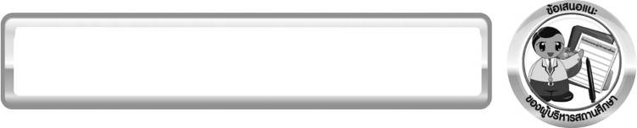
ข้อเสนอแนะของผู้บริหารสถานศึกษา

______________________________________________________________________________
________________________________________________________________________________________________________________________________________________________________________________________________________________________________________________________________________________________________________________________
______________________________________________________________________________
________________________________________________________________________________________________________________________________________________________________________________________________________________________________________________________________________________________________________________________
______________________________________________________________________________
________________________________________________________________________________________________________________________________________________________________________________________________________________________________________________________________________________________________________________________
______________________________________________________________________________
________________________________________________________________________________________________________________________________________________________________________________________________________________________________________________________________________________________________________________________
____________________________________________________________________________________________________________________________________________________________

ลงชื่อ__________________________ (ผู้บริหารสถานศึกษา)
(__________________________)
_________/________/________

บันทึกหลังการสอน

ผลการจัดการเรียนการสอน
______________________________________________________________________________
____________________________________________________________________________________________________________________________________________________________
______________________________________________________________________________
____________________________________________________________________________________________________________________________________________________________
______________________________________________________________________________

ปัญหา/ อุปสรรค
______________________________________________________________________________
____________________________________________________________________________________________________________________________________________________________
______________________________________________________________________________
____________________________________________________________________________________________________________________________________________________________
______________________________________________________________________________

แนวทางแก้ไข
______________________________________________________________________________
____________________________________________________________________________________________________________________________________________________________
______________________________________________________________________________
____________________________________________________________________________________________________________________________________________________________
______________________________________________________________________________

ลงชื่อ__________________________(ผู้บันทึก)
(__________________________)
_________/________/________

